Муниципальное бюджетное дошкольное образовательное учреждение - детский сад №578

Экологический проект
в первой младшей группе
«Чудо-грядка»
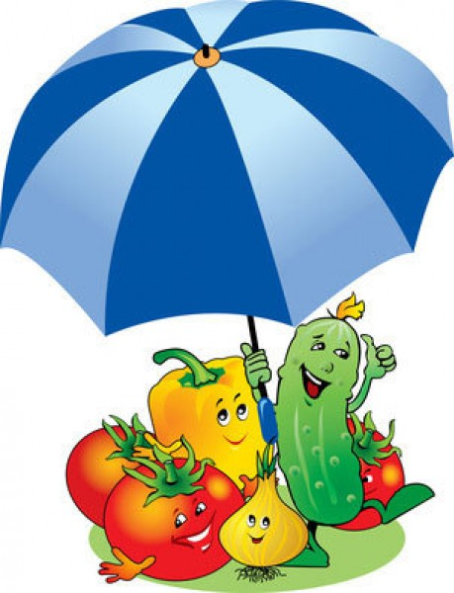

Выполнила: Важенина А.Г.

Екатеринбург, 2022г
Вид проекта: познавательно-творческий.
Тип: краткосрочный.
Сроки реализации: февраль - март 2022г.
Участники проекта: воспитатель группы, родители, дети 1 младшей группы.
Актуальность проекта: Дети в недостаточной степени имеют представления о растениях, о том, где они растут, о необходимых условиях роста. Маленькие дети любят действовать. Мир вокруг себя они познают практически. Чтобы удовлетворить детскую любознательность, привить первые навыки активности, мы создали условия для поисково-исследовательской деятельности детей, создав огород на окне.
Цель проекта: Развитие познавательного интереса детей в процессе выращивания и наблюдений за растениями. Привлечь родителей в единое образовательное пространство «Детский сад-семья» в рамках реализации проекта.
Задачи проекта:
Для работы с детьми: Дать первоначальные представления о растениях (строении, росте, уходе). Развивать умение пользоваться орудиями труда (грабельки, лейка), убирать их на место после работы. Обогащать речь и активизировать словарь детей: лук, перец, помидоры, горох, семена, земля, вода, солнце, трава, сажать, поливать, смотреть, наблюдать. Формировать интерес к познавательно-исследовательской деятельности.
Для работы с родителями: формировать: партнерские взаимоотношения между педагогами, родителями и детьми;
Для педагога: овладеть методом проектов как технологией и как деятельностью. Сформировать предметно-развивающую среду для проекта.
Предполагаемый результат:
Для детей: Дети получат представления о том, что растения живые, их поливают, сажают, выращивают, получат представления о труде взрослых, научатся правильно называть трудовые действия.
Для родителей: повышение компетентности по данной теме, укрепление детско-родительских отношений, продолжение активного сотрудничества с ДОУ. самореализация.
Для педагога: повышение профессионализма, внедрение проектной деятельности в работу с детьми и родителями.
Формы реализации проекта:
С детьми:
Наблюдения, эксперименты, организованная деятельность, беседы с рассматриванием картинок, чтение художественной литературы, продуктивная деятельность.
С родителями:
Индивидуальные беседы, рекомендации, анкетирование, наглядные информационные материалы, выполнение творческих заданий.
Оборудование и материалы: контейнеры с землей, семена растений, палочки, совочки, лейки с водой, грабельки, ведерко под орудия труда (грабельки, совочек)

Этапы реализации проекта:
1.Этап-подготовительный.
- Анкетирование родителей.
- Определение цели, задач проекта, сроков реализации, предполагаемого результата.
- Подбор методической, научно-популярной и художественной литературы, иллюстрированного и дидактического материала по данной теме, оборудования для проведения экспериментальной работы.
- Составление плана работы над проектом.
- Оформление родительского уголка, размещение рекомендаций родителям по работе с детьми по проекту.
2.Этап-исследовательский. (реализация проекта)

Февраль (1-2 неделя)
Познавательное развитие:
Ознакомление с окружающим миром «В саду ли, в огороде».
Рассматривание иллюстраций, картинок, муляжей овощей и фруктов, уточнение формы, цвета.
Наблюдения, экспериментальная деятельность:
«Семена растений» Цель: выявить внешние отличия семян друг от друга.
«Земля—какая она» Цель: дать представления о свойствах земли (имеет вес, черного цвета, сыпучая)
Речевое развитие:
Разучивание потешек, поговорок, песенок, связанных с огородом, овощами и фруктами.
Чтение художественной литературы.
Отгадывание загадок про овощи и фрукты. Чтение русские народные сказки «Репка», стихотворения С.В. Михалкова «Овощи», В. Коркина «Что растет у нас на грядке».
Социально-коммуникативное развитие:
Игровая деятельность.
П\и «Огуречик», д\и «Что растет на огороде», «Четвертый лишний», «Найди пару», «Собери из частей»
Трудовая деятельность:
Посадка луковиц и семян укропа и петрушки.
Художественно-эстетическое развитие:
Продуктивная деятельность.
Рисование «Лук от семи недуг»
Работа с родителями:
Консультация «Участвуем в проекте «Чудо-грядка». Приобретение необходимого оборудования (орудия труда: грабельки и лопаточка), земли, семена. Творчески оформленные контейнеры для посадки растений.

Февраль (3-4 недели)
Познавательное развитие:
Беседы: «Необходимые условия для роста растений».
Рассказ воспитателя: «Где живут витамины»
Наблюдения, экспериментальная деятельность:
«Вода и росток» Цель: дать представление о значении воды для прорастания и роста растений.
Наблюдение за ростом корневой системы лука в воде.
«Земля и росток» Цель: дать представление о том, насколько важна земля для роста растений.
Наблюдение за ростом корневой системы лука в земле.
Речевое развитие:
Чтение художественной литературы: А. Барто «Морковный сок», русские народные сказки «Вершки и корешки».
Социально-коммуникативное развитие:
Игровая деятельность.
Д\и: «Чудесный мешочек», «Отгадай по вкусу», Хороводная игра: «Урожайная».
Трудовая деятельность:
Посев семян перца и помидор. Полив и уход за растениями, под руководством воспитателя.
Художественно-эстетическое развитие:
Продуктивная деятельность.
Лепка овощей из пластилина. Раскрашивание картинок овощей.
Работа с родителями:
Консультация для родителей: «О луке-детям»

Март (1-2 недели)
Познавательное развитие:
Беседа «Какие бывают семена».
Наблюдения, экспериментальная деятельность:
«Солнышко и растения» Цель: дать представление о роли солнца в жизни лука и других растений.
«Тепло и холод для растений» Цель: дать представления о потребности растений в тепле.
Речевое развитие:
Чтение художественной литературы.
Ю. Тувим «Овощи». Чтение сказки «Пых».
Социально-коммуникативное развитие:
Игровая деятельность.
Д\и «Найди овощ по описанию», Инсценировка-игра «Однажды хозяйка с базара пришла».
Трудовая деятельность:
Посев семян морковки и гороха. Полив и уход за растениями.
Художественно-эстетическое развитие:
Продуктивная деятельность.
Аппликация «Лук».
Работа с родителями:
Консультация для родителей: «Применение лука в народной медицине»

Март (3-4 недели)
Познавательное развитие:
Создание коллекции семян овощных культур.
Наблюдения, экспериментальная деятельность:
«Человек и растение» Цель: определить роль человека в уходе за растением.
Речевое развитие:
Чтение художественной литературы.
Чтение И. Токмакова «Купите лук», Э. Успенский «Как капусту растили».
Социально-коммуникативное развитие:
Игровая деятельность.
Игровая ситуация: «Приготовим борщ для кукол», д\и «Что сначала, что потом»
Трудовая деятельность:
Совместный с детьми уход за рассадой: полив, рыхление.
Художественно-эстетическое развитие:
Продуктивная деятельность.
Аппликация «Большие и маленькие помидоры».
Работа с родителями:
Просмотр и обсуждение презентации и фотоальбома «Чудо-грядка».

3.Этап-обобщающий.
- Презентация проекта: постановка сказки «Репка», презентация фотоальбома «Чудо-грядка» (огород на подоконнике).
- В группе был создан огород на окне.

Литература:
- Программа «От рождения до школы».
- С.Н. Николаева «Воспитание экологической культуры в дошкольном детстве». Москва «Просвещение» 2005г.
- Горькова Л.Г. «Сценарии занятий по экологическому воспитанию детей».
- Поддубная Л.Б. «Природа вокруг нас», М. «Корифей», 2006.
- Иванова А.И. «Экологические наблюдения и эксперименты в детском саду. Мир растений», М.: 2005.
- Интернет ресурсы.

